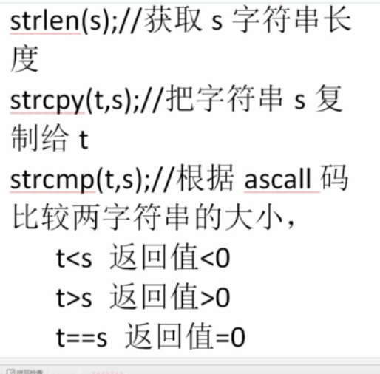
结构体
#include<stdio.h>
struct people
{
int num;
char name[20];
int age;
};
/*struct 结构名
{
成员列表；
}变量名列表；
结构变量成员的一般形式：
结构变量名.成员名 例如：a.num 即这个人的学号。
b[i].num 第i个人的学号
b[i].name 第i个人的名字
b[i].age 第i个人的年龄
*/
int main()
{
int n;
struct people a,b[100];
double sum=0;
scanf("%d",&n);
for(int i=1;i<=n;i++)
{
scanf("%d %s %d",&b[i].num,b[i].name,&b[i].age);
sum+=b[i].age;
}
for(int i=1;i<=n;i++)
{
printf("%d %s %d\n",b[i].num,b[i].name,b[i].age);
}
printf("%lf\n",sum/n);
return 0;
}

